Le Tour de France, les Jeux Olympiques, le tournoi de tennis de Roland Garros … La France va passer un été très sportif !

A Introduction – Orientation et vocabulaire

1 Quels mots français est-ce que tu connais sur les thèmes :
- Le sport (en général)
- Le Tour de France
- Les Jeux Olympiques
- Le tournoi de tennis de Roland Garros ?
a. Écris ces mots au tableau.
b. Travaille individuellement : Regroupe les mots logiquement. Écris les groupes de mots dans ton cahier.
c. Travaille en binôme : Compare tes groupes de mots avec les groupes de mots de ton/ta voisin(e). Explique (en néerlandais) pourquoi tu as fait ces groupes de mots.

B Lire et vocabulaire – Le Tour de France

Connaissez-vous L’étape du Tour ? Depuis 1993, les cyclistes amateurs peuvent se mettre dans la peau d’un cycliste professionnel. L’expérience est très difficile. Mais il y a des milliers de mordus de cyclisme chaque année.

L’étape du Tour est une course connue en Europe. La 32e édition se déroule dimanche 7 juillet 2024 entre Nice et Col de la Couillole. Le parcours de 138 km est identique à la 20e étape du Tour de France. Il y a 4600 mètres de dénivelé. Alors, une étape du Tour de France en amateur implique une grande préparation. Il y a une limite de temps pour achever le parcours. Chaque année, il y a des équipes pour rapatrier les retardataires à l’arrivée. Pour plus de sécurité, des équipes d’assistance médicale et mécanique encadrent ces sportifs très entraînés. Les routes sont fermées à toute circulation. Des policiers motards sont aussi présents lors de la course.

Source : https://biendire.com/fr/blog/post/239-tour-de-france-itineraire-bis.html

2 Lis le texte. Cherche une définition ou un synonyme pour les mots soulignés. Utilise un dictionnaire si nécessaire. Fais attention : Mets les mots au singulier / à infinitif si nécessaire.
- mordus = ……………………………………………………………
- dénivelé = ……………………………………………………………
- achever = ……………………………………………………………
- rapatrier = ……………………………………………………………
- retardataires = ……………………………………………………………
- encadrent = ……………………………………………………………
- motards = ……………………………………………………………

3 Réponds en néerlandais aux questions ci-dessous.
a. Leg in het Nederlands uit wat ‘L’étape du Tour’ is.
…………………………………………………………………………………………………
…………………………………………………………………………………………………
b. Is dit een drukbezocht evenement? Citeer de zin waar je je antwoord op baseert.
…………………………………………………………………………………………………
c. « Alors, une étape du Tour de France en amateur implique une grande préparation. » Leg uit waarom dat zo is. Doe dit met behulp van de tekst.
…………………………………………………………………………………………………
…………………………………………………………………………………………………
d. « Il y a une limite de temps pour achever le parcours. » Wat gebeurt er met deelnemers die niet op tijd bij de finish zijn?
…………………………………………………………………………………………………
…………………………………………………………………………………………………
e. Welke maatregelen worden er genomen om dit evenement veilig te laten verlopen?
…………………………………………………………………………………………………
…………………………………………………………………………………………………
…………………………………………………………………………………………………
…………………………………………………………………………………………………
f. Zou jij aan dit evenement mee willen doen (als je fit genoeg zou zijn)? Leg je antwoord uit.
…………………………………………………………………………………………………
…………………………………………………………………………………………………

C Écrire – Le Tour de France

4 Fais une brochure en français.
Chaque année, des millions de spectateurs regardent le Tour de France à la télévision. C’est donc une belle occasion pour la France de montrer ses régions et ses sites touristiques.

Choisis une ville ou une région tout au long du parcours du Tour de France. Fais une brochure en français dans laquelle tu donnes trois raisons de visiter cette ville où cette région. Utilise des photos pour « expliquer » tes raisons. Cherche tes informations sur l’internet. Sur ce site tu trouves toutes les villes qui se trouvent sur le parcours du Tour de France. Le Tour traverse ces régions : les Alpes françaises, la Bourgogne, le Massif central, l’Auvergne, les Pyrénées, le Languedoc-Roussillon, la Provence, la Côte d’Azur.

D Vocabulaire – Les Jeux Olympiques

5 Devine si c’est un sport olympique.
Ton/ta prof énumère 12 sports. Lève la main si tu entends un sport qui n’est pas un sport olympique. Qui a trouvé le plus grand nombre de sports ?

E Regarder et écouter – Les Jeux Olympiques

6 Regarde et écoute la vidéo deux fois. Réponds ensuite en néerlandais aux questions ci-dessous.
a. Uit welke 3 symbolen bestaat het logo van de Olympische spelen in Parijs?
…………………………………………………………………………………………………
…………………………………………………………………………………………………
…………………………………………………………………………………………………
b. Leg voor elk symbool uit waarom het onderdeel is van het logo.
…………………………………………………………………………………………………
…………………………………………………………………………………………………
…………………………………………………………………………………………………

F Parler – Roland Garros

7 Dessine un nouvel emblème pour le tournoi de tennis de Roland Garros.
Chaque année, le tournoi de tennis de Roland Garros est organisé dans le stade de Roland Garros, à Paris. Les meilleurs joueurs de tennis du monde participent au tournoi. Voilà l’emblème du tournoi de Roland Garros :
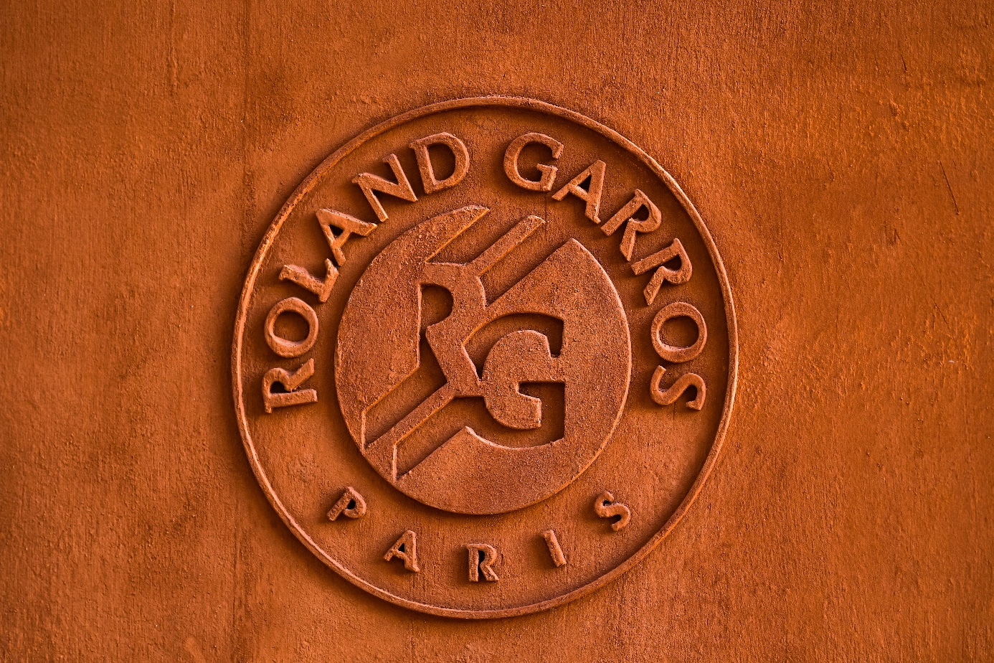

a. Dessine un nouvel emblème pour le tournoi de tennis de Roland Garros.
b. Montre ensuite ton emblème à ton/ta voisin(e).
c. Explique en français : Qu’est-ce que tu as dessiné ? Pourquoi est-ce que tu as dessiné ces symboles ? Utilise le vocabulaire de la partie A si nécessaire.

